№ п/п | Наименование товара, работ, услуг | Ед. изм. | Кол-во | Технические, функциональные характеристики
 |  |  |  | Показатель (наименование комплектующего, технического параметра и т.п.) | Описание, значение
 | Лавочка со спинкой МФ 1.31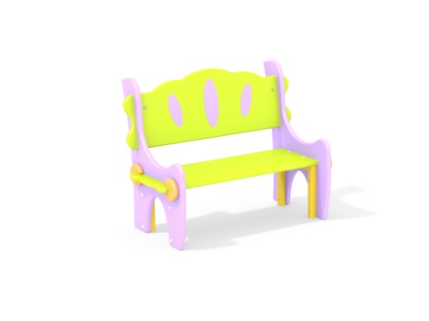 | Шт.
 |  |  |  | Высота (мм) | 700
 |  |  |  | Длина (мм) | 920
 |  |  |  | Ширина (мм) | 520
 |  |  |  | Высота сиденья (мм) | 280
 |  |  |  | Применяемые материалы
 |  |  |  | Металлические ножки | В кол-ве 2шт. должен быть выполнен из металлической трубы сечением не менее 30х30 мм. И толщиной стенки не менее 2 мм.
 |  |  |  | Спинка, сидение, ножки, фиксаторы | В кол-ве 8 шт. из влагостойкой фанеры марки ФСФ сорт не ниже 2/2 и толщиной не менее 24мм, все углы фанеры должны быть закругленными, радиус не менее 20мм, ГОСТ Р 52169-2012. Ножки должны быть с вырезами под спинку и сидение.
 |  |  |  | Материалы | Влагостойкая фанера должна быть марки ФСФ сорт не ниже 2/2, все углы фанеры должны быть закругленными, радиус не менее 20мм, ГОСТ Р 52169-2012 и окрашенная двухкомпонентной краской, специально предназначенной для применения на детских площадках, стойкой к сложным погодным условиям, истиранию, устойчивой к воздействию ультрафиолета и влаги. Металл покрашен полимерной порошковой краской. Заглушки пластиковые, цветные. Все метизы оцинкованы.

